**Ministère de l’Enseignement Supérieur et de la Recherche Scientifique Direction Générale des Études Technologiques**

**Institut Supérieur des Études Technologiques de Tozeur**

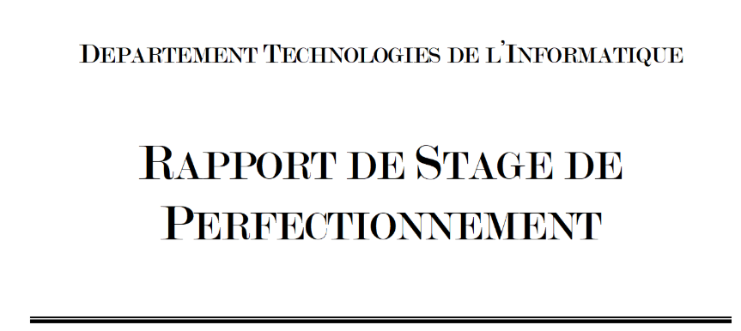

**Système de Gestion de ressources Humaines**



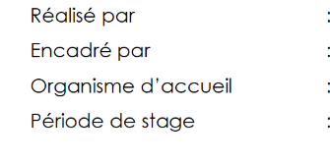

**Hanchi Hibat Allah**

Laarbi Faouzi

**La Poste Tunisienne Ghezela**

**Du 02/01/2025 Au 01/02/2025**

